Игровая программа «Вместе весело шагать!»
Программу вели клоун «Весельчак» и лиса «Алиса». Дети вместе с бабушками и мамами с удовольствием принимали участие в конкурсах, играх . Дети пели , танцевали, читали стихи, водили хороводы . Было шумно ,весело. Праздник был замечательный. В заключении нас ждал в комнате отдыха праздничной сладкий стол.
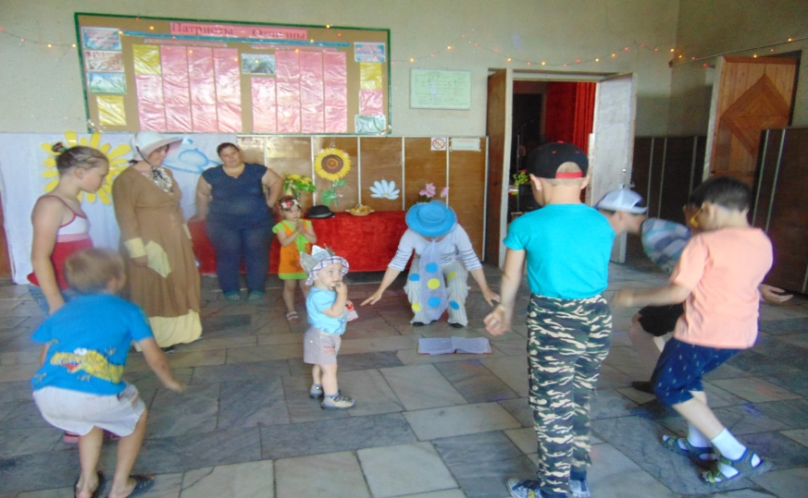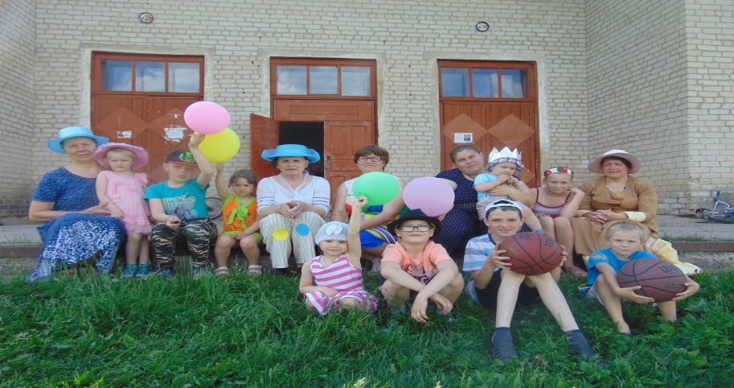
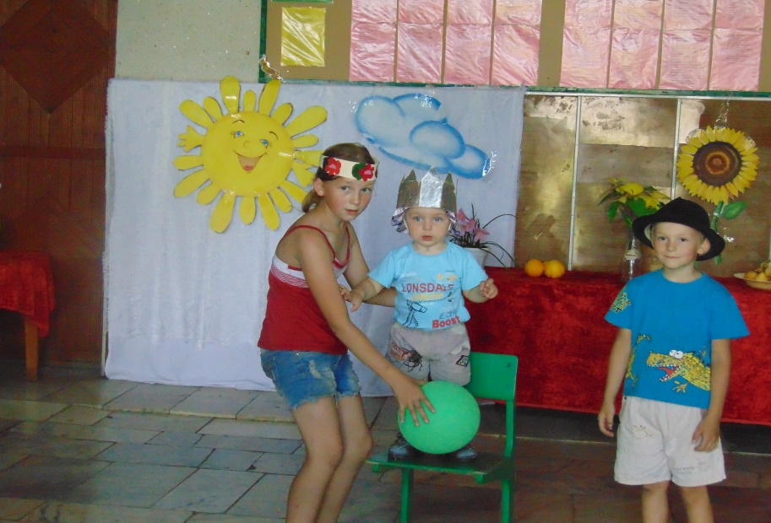
Киржеманы 1 июня 2019г.

